
République Islamique de Mauritanie
Honneur - Fraternité - Justice

المعهد العالي للرقمنة
Institut Supérieur du Numérique

الجمهورية الإسلامية الموريتانية
شرف - إخاء - عدل

وزارة التعليم العالي والبحث العلمي
Ministère de l’Enseignement Supérieur et de la Recherche Scientifique



Projet Intégrateur S3
Sous Thème :

Gestion des Alumnis à SupNum

Réalisé par :
Khatry cheikh 24236
Eboubecrine Mouhamed Bewbe 24044
Nane Sidi Khlifa 24171
Abdallahi Abou Ba 24043
Mahfoud Khayri 24087
ishagh Boubecar sisse 24101
Encadré Par :
Dr. Cheikh Dhib

Année universitaire : 2025 – 2026

Dédicaces

Nous dédions ce travail de recherche et de développement, fruit de longs efforts et d'une collaboration passionnée, avant tout à nos familles respectives. À nos parents, dont les sacrifices inconditionnels, le soutien constant et l'amour indéfectible ont été les piliers de notre éducation et la source de notre persévérance. Que ce modeste travail soit le témoignage de notre profonde gratitude.
À nos enseignants et mentors, qui nous ont transmis non seulement des connaissances techniques, mais aussi une éthique de travail et une curiosité intellectuelle qui nous guideront tout au long de nos parcours professionnels.
Enfin, à la jeunesse mauritanienne et particulièrement aux étudiants de l'Institut Supérieur du Numérique, pour qui ce projet a été conçu. Puisse cette plateforme devenir un levier pour leurs ambitions et un pont vers leurs futurs succès.
Merci à tous.

Remerciements

Au terme de ce projet, nous tenons à exprimer notre profonde reconnaissance à Monsieur Cheikh Dhib, directeur de l'Institut Supérieur du Numérique, pour nous avoir accordé sa confiance et pour ses conseils stratégiques qui ont orienté nos choix technologiques. Son expertise et sa vision de l'innovation numérique ont été d'une valeur inestimable.
Nous remercions chaleureusement l'ensemble du corps professoral et administratif de SupNum. Leur disponibilité, leur rigueur académique et la qualité de l'environnement d'apprentissage qu'ils maintiennent nous ont permis d'aborder ce projet avec sérénité et professionnalisme.
Nos remerciements s'adressent également à nos camarades de promotion pour les échanges stimulants et l'esprit d'entraide qui règne au sein de notre institut. Enfin, nous remercions toutes les personnes qui, de près ou de loin, ont contribué à la réussite de ce projet intégrateur.

Table de matières
Dédicaces 2
Remerciements 3
Introduction 6
Chapitre I : Conception 7
1.1 Contexte et problématique : 7
1.2 Diagramme de Classes 8
1.3 Diagramme des Cas d'Utilisation 9
1.4 Diagrammes de Séquence 9
11
Chapitre II : Outils et Technologies utilisés 12
2.1 Architecture Full-Stack MERN-MySQL 12
2.1.1 React.js (Frontend) 12
2.1.2 Node.js & Express (Backend) 12
2.1.3 MySQL (Persistance) 13
2.1.4 Tailwind CSS & Framer Motion 14
2.1.5 Bootstrap 14
2.2 Outlies 15
2.2.1 XAMPP 15
2.2.3 GitHub 16
2.2.4 LaTeX 16
2.2.5 Docker & Docker Compose 16
2.2.6 Postman 17
Chapitre III : Réalisation 18
3.1 Répartition des fonctionnalités selon les profils utilisateurs : 18
3.1.1 Espace administrateur: 18
3.1.3 Espace Alumni: 19
3.1.4 Espace Étudiant : 19
3.2 fonctionnalité de l’application 19
3.2.1 Module d'Authentification et de Sécurité 19
3.2.2 Page d’inscription 20
3.2.3 Tableau de Bord (Dashboard) 21
3.2.4 Système de Gestion des Carrières (Gestion des Offres) 22
3.2.5 Page de Gestion des Utilisateurs 23
3.2.6 Centre de Gestion des Événements 24
3.2.9 Messagerie Collaborative et Groupes de Discussion 26
3.2.10 Profil Utilisateur et Portfolio Numérique 26
Conclusion 28
Références et ressources utilisées : 28

Introduction
La vie associative joue un rôle essentiel dans l’épanouissement personnel et professionnel des étudiants. À l’Institut Supérieur du Numérique (SupNum), plusieurs clubs existent dans des domaines variés tels que la technologie, la culture, la robotique, l’intelligence artificielle ou encore l’entrepreneuriat. Ces clubs permettent aux étudiants de développer leurs compétences, de partager leurs passions et de s’impliquer dans des projets collectifs.
Face à cette situation, notre projet vise à concevoir et développer une application web dédiée à la gestion des clubs du SupNum. Cette application a pour but de centraliser les informations, simplifier la gestion administrative des clubs, automatiser certaines tâches (inscriptions, publications d’événements, gestion des membres), et renforcer la communication entre les différents acteurs. L’objectif final est de rendre la vie associative plus dynamique, accessible et bien organisée.
La vie associative joue un rôle essentiel dans l’épanouissement personnel et professionnel des étudiants. Au sein de l’Institut Supérieur du Numérique (SupNum), plusieurs clubs existent dans des domaines variés tels que la technologie, la culture, la robotique, l’intelligence artificielle ou encore l’entrepreneuriat.

Toutefois, la gestion actuelle de ces clubs repose encore sur des méthodes manuelles, non centralisées et peu efficaces. L’absence d’une plateforme unique rend difficile la communication entre les responsables de clubs, les membres et l’administration. Il en résulte une perte de suivi des activités, un manque de visibilité sur les événements organisés, et des difficultés pour les étudiants souhaitant s’impliquer dans la vie associative.
C’est dans ce contexte que s’inscrit notre projet. Nous avons conçu et développé une application web dédiée à la gestion des clubs de SupNum. Cette application vise à centraliser les informations, faciliter l’administration des clubs, automatiser certaines tâches (inscription, publication d’événements, suivi des membres), et renforcer l’interaction entre les différents acteurs.
À travers ce rapport, nous présentons les différentes étapes de réalisation du projet, depuis l’analyse des besoins jusqu’au déploiement d’un prototype fonctionnel.

Chapitre I : Conception

Contexte et problématique :
- La gestion des diplômés à SupNum se heurtait à plusieurs obstacles : l'absence d'un annuaire dynamique, la difficulté pour les étudiants d'identifier des opportunités professionnelles validées par le réseau, et le manque d'un canal structuré pour le mentorat. Le projet "SupNum Connect" a été pensé pour centraliser ces informations critiques, offrant ainsi une visibilité accrue aux parcours de réussite des anciens tout en créant un pont direct avec la nouvelle génération d'étudiants.
Le tableau ci-dessous présente les fonctionnalités clés selon le rôle de chaque utilisateur.
Profil | Fonctionnalités Clés
Administrateur | • Validation des Comptes Alumnis : Modération et vérification des inscriptions pour garantir l'identité des diplômés.  • Gestion des Utilisateurs : Possibilité de modifier ou supprimer des profils (étudiants et anciens).  • Supervision des Contenus : Modération des offres d'emploi, des événements et des groupes.  • Tableau de Bord : Accès aux statistiques globales de la plateforme (nombre d'inscrits, taux de mentorat).
Alumni (Diplômé) | • Gestion du Profil Professionnel : Mise à jour du CV, de l'entreprise actuelle et du poste occupé.  • Partage d'Opportunités : Publication d'offres de stages et d'emplois pour les étudiants du SupNum.  • Programme de Mentorat : Activation du statut de mentor pour guider les étudiants dans leurs parcours.  • Communication Avancée : Création de groupes thématiques et échanges via messagerie privée.
Étudiant | • Recherche Avancée d'Alumnis : Recherche de contacts par nom, promotion (année) ou spécialité technique.  • Candidature en ligne : Consultation et postulation directe aux offres publiées par les Alumnis.  • Demande de Mentorat : Identification et prise de contact avec les mentors disponibles.  • Vie du Campus : Consultation des événements et actualités organisés par l'Institut.

Cependant, la gestion actuelle de ces clubs repose sur des méthodes manuelles, non centralisées et peu efficaces. L’absence d’une plateforme unique rend la communication difficile entre les responsables de clubs, les membres et l’administration. Il en résulte un manque de visibilité sur les activités, une perte d’informations importantes, et des obstacles pour les étudiants souhaitant rejoindre ou suivre les événements des clubs

1.2 Diagramme de Classes
Ce diagramme présente l'architecture de la base de données de SupNum Connect, centrée autour de l'entité mère Utilisateur. Il illustre l'héritage entre un Étudiant, un Alumni et un Administrateur, chacun disposant d'attributs métier spécifiques. Il met en évidence les relations essentielles : publication d'offres, participations aux événements, messagerie et liens avec les partenaires.
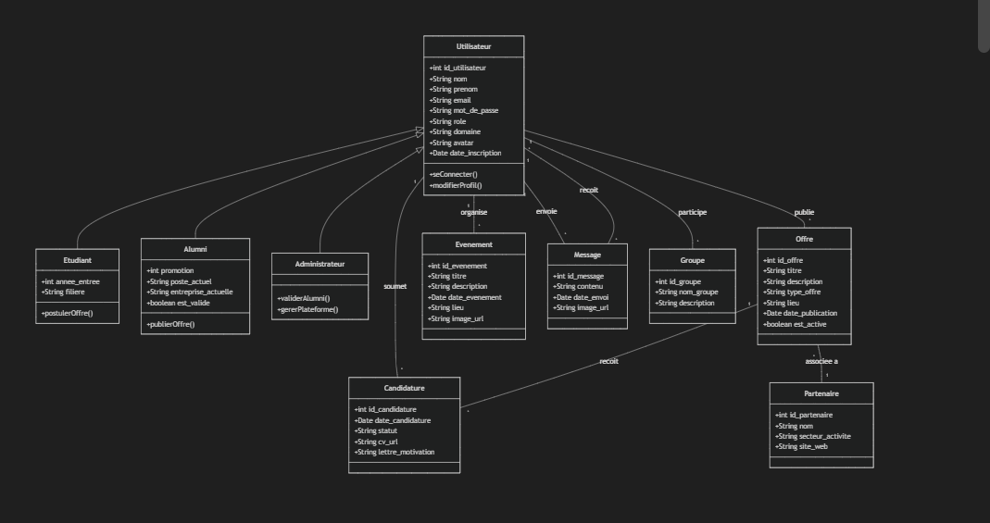

1.3 Diagramme des Cas d'Utilisation
Ce diagramme structure les fonctionnalités de SupNum Connect selon les profils utilisateurs :
Étudiant : Acteur de base. Gère son profil, son réseau, interagit via la messagerie, consulte et postule aux offres, et participe aux événements.
Alumni : Hérite des droits de l'étudiant et se distingue par sa capacité à publier des offres d'emploi ou de stage.
Administrateur : Supervise le système (validation des comptes Alumnis), administre le contenu (événements, partenaires) et suit les statistiques de la plateforme.
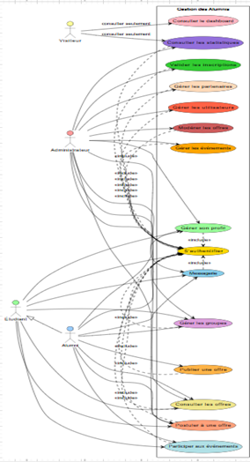

1.4 Diagrammes de Séquence

Ces diagrammes illustrent chronologiquement l'ordre et le contenu des interactions entre le client (l'utilisateur via son navigateur et l'interface React) et le serveur (l'API Node.js et la Base de données MySQL) pour des opérations métiers fondamentales.

Scénario 1 : Authentification (Connexion d'un utilisateur)
Ce diagramme détaille la validation de l'accès à la plateforme. Après soumission des identifiants (email/mot de passe), le backend interroge la base de données. Il illustre la bonne connexion avec création d'un Jeton JWT sécurisé, mais aussi la gestion d'exceptions courantes : identifiants erronés ou compte Alumni non encore validé par l'administrateur.

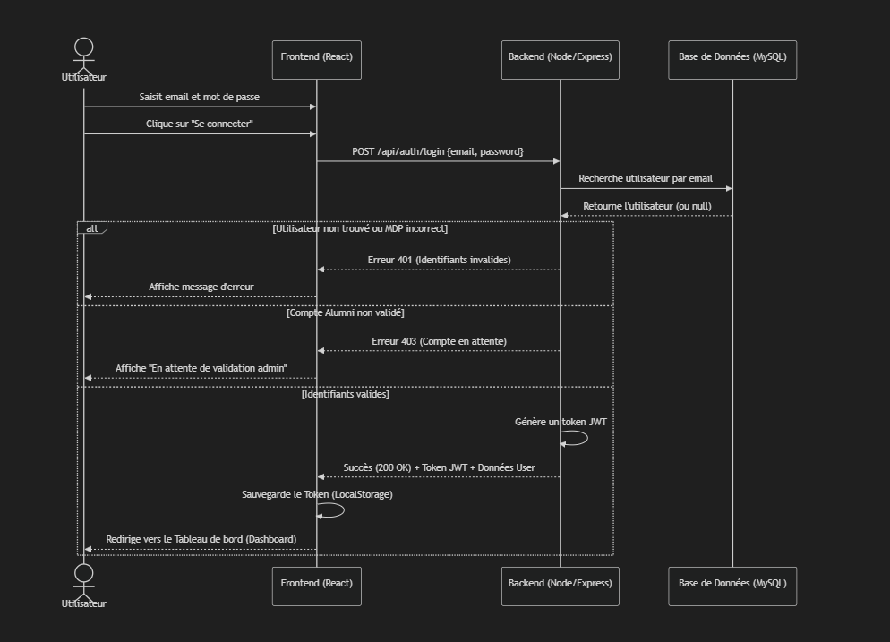

Scénario 2 : Postuler à une Offre (Étudiant)
Ce scénario décrit chronologiquement la postulation à un emploi ou un stage :
Le profil étudiant consulte la liste des offres disponibles.
Il rédige son message de motivation, ajoute son document CV, et valide le formulaire.
Le backend certifie l'identité, sauvegarde le fichier PDF/Word de manière sécurisée et valide l'enregistrement de l'offre en base de données avant de confirmer le succès de l'action à l'utilisate

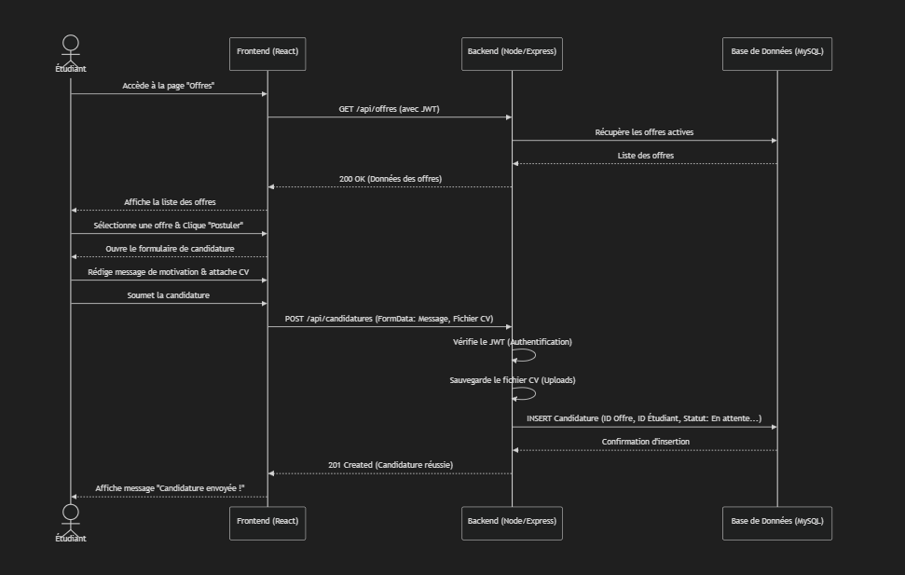

Chapitre II : Outils et Technologies utilisés

2.1 Architecture Full-Stack MERN-MySQL

2.1.1 React.js (Frontend)


Nous avons choisi React.js pour sa gestion révolutionnaire de l'interface utilisateur basée sur les composants réutilisables. Cette approche permet de découper l'application en briques logiques indépendantes (Header, UserCard, FilterBar), facilitant grandement la maintenance et l'évolution du code. Grâce au "Virtual DOM", React optimise les mises à jour de l'affichage en ne rafraîchissant que les éléments modifiés, garantissant une fluidité exceptionnelle, indispensable pour une application de réseau social riche en interactions. L'utilisation de Vite comme outil de build nous a permis de bénéficier d'un rechargement à chaud (Hot Module Replacement) ultra-rapide, accélérant considérablement notre cycle de développement.

2.1.2 Node.js & Express (Backend)

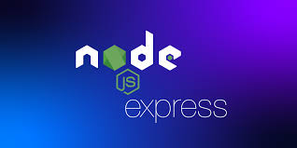

Le serveur de SupNum Connect repose sur Node.js, un environnement d'exécution JavaScript construit sur le moteur V8 de Google Chrome. Son modèle d'E/S non-bloquant et orienté événements est parfaitement adapté aux applications intensives en données et en temps réel. Express.js, le framework web pour Node.js, nous a permis de structurer nos routes API de manière modulaire. Ce duo assure une gestion asynchrone performante, capable de traiter des centaines de requêtes de connexion, de recherche et de messagerie simultanément, tout en maintenant une latence minimale pour l'utilisateur final.

2.1.3 MySQL (Persistance)


Contrairement aux bases de données NoSQL, MySQL nous offre une structure relationnelle stricte via SQL (Structured Query Language). Ce choix est stratégique car SupNum Connect repose sur des relations critiques : un Alumni appartient à une Promotion, un Mentor est lié à plusieurs Étudiants, et une Offre est rattachée à une Entreprise. MySQL garantit l'intégrité de ces données grâce aux clés étrangères et aux transactions ACIDE, assurant que les informations professionnelles de nos membres soient toujours cohérentes, sécurisées et facilement interrogeables via des jointures complexes.

2.1.4 Tailwind CSS & Framer Motion
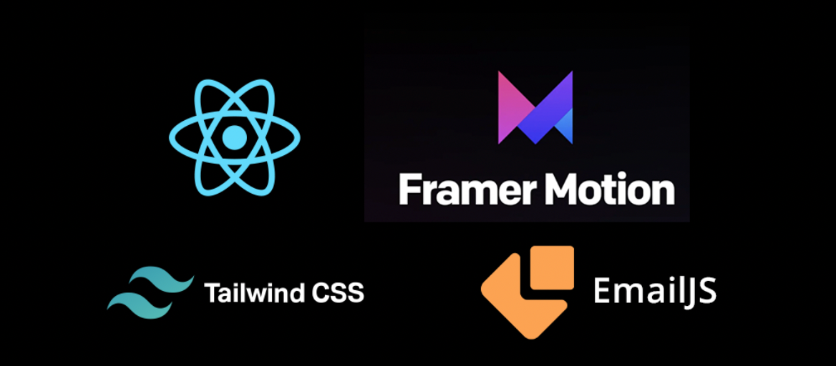

Pour l'esthétique, nous avons utilisé Tailwind CSS, un framework CSS utilitaire qui nous a permis de concevoir une interface sur mesure, élégante et entièrement responsive sans quitter notre code HTML/JSX. Il nous a permis d'implémenter facilement un mode sombre (Dark Mode) natif. Pour donner vie à cette interface, Framer Motion a été intégré afin d'ajouter des micro-animations discrètes mais puissantes : apparitions fluides des cartes, transitions douces entre les pages et retours visuels interactifs sur les boutons. Cette combinaison transforme un simple outil de gestion en une expérience utilisateur premium, digne des standards du Web moderne.

2.1.5 Bootstrap

Nous avons utilisé Bootstrap comme framework front-end principal pour harmoniser et accélérer le développement de l’interface utilisateur. En intégrant Bootstrap, nous avons pu bénéficier de sa vaste bibliothèque de composants prêts à l’emploi, tels que des carrousels, des menus déroulants, des cartes et des barres de navigation, tout en assurant une conception responsive grâce à son système de grille flexible. Cela nous a permis de concentrer nos efforts sur la fonctionnalité de notre application, tout en offrant une expérience utilisateur homogène sur différents appareils et navigateurs.

2.2 Outlies

2.2.1 XAMPP


Nous avons intégré XAMPP pour créer un environnement de développement local complet. XAMPP nous permet de configurer un serveur web Apache, de gérer une base de données MySQL et d’exécuter des scripts PHP sur notre propre machine. Cet outil nous offre une plateforme robuste pour développer et tester notre application web de manière efficace et sécurisée.
2.2.2 VS Code

Nous avons utilisé Visual Studio Code (VS Code) comme notre environnement de développement intégré (IDE) principal. VS Code nous a offert une suite d’outils puissants et une interface conviviale pour écrire, déboguer et gérer notre code source efficacement. Grâce à ses extensions personnalisables, nous avons pu adapter notre environnement de travail à nos besoins spécifiques, améliorant ainsi notre productivité et notre collaboration au sein de l’équipe de développement.

2.2.3 GitHub

Nous avons utilisé GitHub comme plateforme de gestion de versions et de collaboration pour notre code source. GitHub nous a permis de versionner notre code de manière efficace, de suivre les modifications apportées par chaque membre de l’équipe, et de faciliter la collaboration grâce à des fonctionnalités telles que les pull requests, les issues et les discussions. En hébergeant notre code sur GitHub, nous avons bénéficié d’une sauvegarde sécurisée, d’une visibilité accrue sur l’évolution du projet, et d’une intégration transparente avec des services d’intégration continue et de déploiement.

2.2.4 LaTeX


Nous avons utilisé LaTeX comme système de composition de documents pour la création de rapports, d’articles et de documents techniques. LaTeX nous a permis de produire des documents de haute qualité typographique, avec un contrôle précis sur la mise en page et les références bibliographiques. En intégrant LaTeX, nous avons bénéficié d’un outil robuste et largement utilisé dans le domaine académique et technique, assurant une présentation professionnelle et structurée de nos contenus.

2.2.5 Docker & Docker Compose

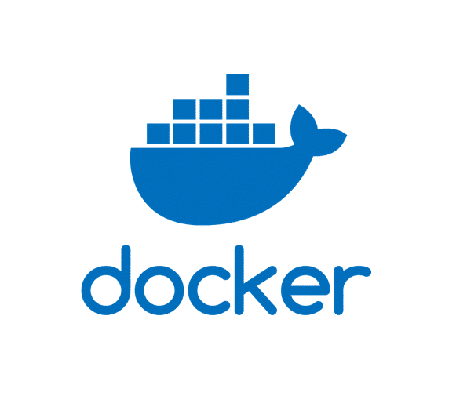

Le projet est entièrement conteneurisé grâce à Docker. Cet outil nous a permis d'isoler l'application dans des "conteneurs" virtuels, garantissant que l'environnement de développement (base de données MySQL et serveur Node.js) soit exactement le même pour tous les étudiants de l'équipe, quel que soit leur système d'exploitation. Docker Compose nous permet de lancer toute l'infrastructure (Frontend, Backend, DB) avec une seule commande, simplifiant ainsi le déploiement.

2.2.6 Postman


Postman a joué un rôle de pivot dans la phase de test et de validation de notre architecture Backend. En tant que plateforme de développement d'API, il nous a permis d'isoler la logique du serveur de celle de l'interface utilisateur. Nous l'avons utilisé pour documenter et tester chaque point de terminaison (Endpoint) de notre système : authentification, récupération des Alumnis filtrés, et soumission des offres de stage.
Grâce à sa gestion avancée des requêtes HTTP (POST, GET, PUT, DELETE), nous avons pu simuler des environnements réels, tester la robustesse de notre base de données face à des données incorrectes, et valider l'intégrité de notre système d'authentification par JSON Web Tokens (JWT). Cela a garantit que toutes les fonctionnalités critiques étaient opérationnelles et sécurisées avant leur intégration finale dans l'interface React.

Chapitre III : Réalisation
Notre application web propose une interface intuitive et des fonctionnalités adaptées aux besoins de tous les acteurs impliqués dans la vie associative. Elle a été pensée pour simplifier la gestion quotidienne des clubs tout en renforçant l’engagement des étudiants. L’interface utilisateur a été conçue de manière claire et accessible, afin que chaque profil – administrateur, responsable de club ou simple étudiant – puisse accéder rapidement aux outils qui lui sont dédiés. Ainsi, l’administrateur dispose d’un tableau de bord complet pour superviser l’ensemble des clubs et des utilisateurs ; les responsables de clubs peuvent gérer leurs activités de manière autonome, publier des événements et interagir avec leurs membres ; enfin, les étudiants peuvent découvrir les clubs existants, s’y inscrire, suivre l’actualité des événements et recevoir des notifications. Cette centralisation des fonctionnalités dans une seule plateforme permet de fluidifier la communication, d’améliorer la transparence des informations et de valoriser pleinement la vie associative à SupNum. L’objectif est non seulement de moderniser la gestion des clubs, mais aussi de créer un environnement propice à la collaboration, à l’innovation et à l’épanouissement personnel des étudiants.

Répartition des fonctionnalités selon les profils utilisateurs :

3.1.1 Espace administrateur:

L'administrateur occupe une place centrale dans l'écosystème SupNum Connect. Son rôle dépasse la simple gestion technique ; il est le garant de l'intégrité et de la qualité du réseau professionnel.
- Validation des profils Alumnis : C’est la fonctionnalité la plus sensible. Pour éviter toute usurpation d'identité, l'administrateur doit vérifier manuellement chaque inscription de diplômé avant de lui accorder le droit de publier des offres ou de contacter des étudiants.
- Modération et Supervision : Il possède un droit de regard sur toutes les offres d'emploi, les événements et les contenus publiés, avec la possibilité de suspendre des comptes en cas de comportement inapproprié.
- Pilotage par la donnée : Grâce à son tableau de bord, il peut suivre l'évolution de l'insertion professionnelle des diplômés et l'attractivité des offres proposées.

3.1.3 Espace Alumni:

L'Alumni est à la fois un utilisateur et un contributeur de valeur pour l'institut. Son interface est optimisée pour le networking et le partage d'opportunités.
- Valorisation du parcours : Il dispose d'un profil enrichi (expérience, poste actuel, entreprise) qui sert de vitrine aux recruteurs externes et de modèle aux étudiants.
- Levier de recrutement : L'Alumni peut publier des offres de stages ou d'emplois provenant de son entreprise actuelle, créant ainsi un "circuit court" de recrutement interne à SupNum.
- Mentorat et Transmission : En activant l'option de mentorat, il accepte d'être sollicité par des étudiants pour des conseils de carrière ou une orientation technique dans son domaine (DSI, RSS, DWM).

3.1.4 Espace Étudiant :

L'espace Étudiant a été conçu pour briser les barrières entre le monde académique et le marché du travail. Il offre une immersion directe dans le réseau professionnel de l'école.
- Accès privilégié aux opportunités : L'étudiant peut consulter des offres exclusives déposées par les anciens, augmentant ainsi ses chances de trouver un stage de fin d'études de qualité.
- Construction de l'identité numérique : Il peut uploader son CV, lister ses compétences techniques et lier ses projets (GitHub) pour se rendre visible auprès du réseau d'Alumnis.
- Appartenance et Engagement : En rejoignant des groupes thématiques et en participant aux événements (Contests, Challenges), il dynamise sa vie associative et renforce ses "soft skills".

3.2 fonctionnalité de l’application

3.2.1 Module d'Authentification et de Sécurité

La page de connexion est le premier rempart de l'application. Elle intègre des mécanismes de sécurité robustes pour protéger les données personnelles. Le système vérifie non seulement les identifiants, mais aussi le statut du compte (actif/inactif). Une redirection intelligente a été implémentée : un administrateur accède à ses outils de gestion, tandis qu'un étudiant arrive directement sur ses actualités professionnelles.
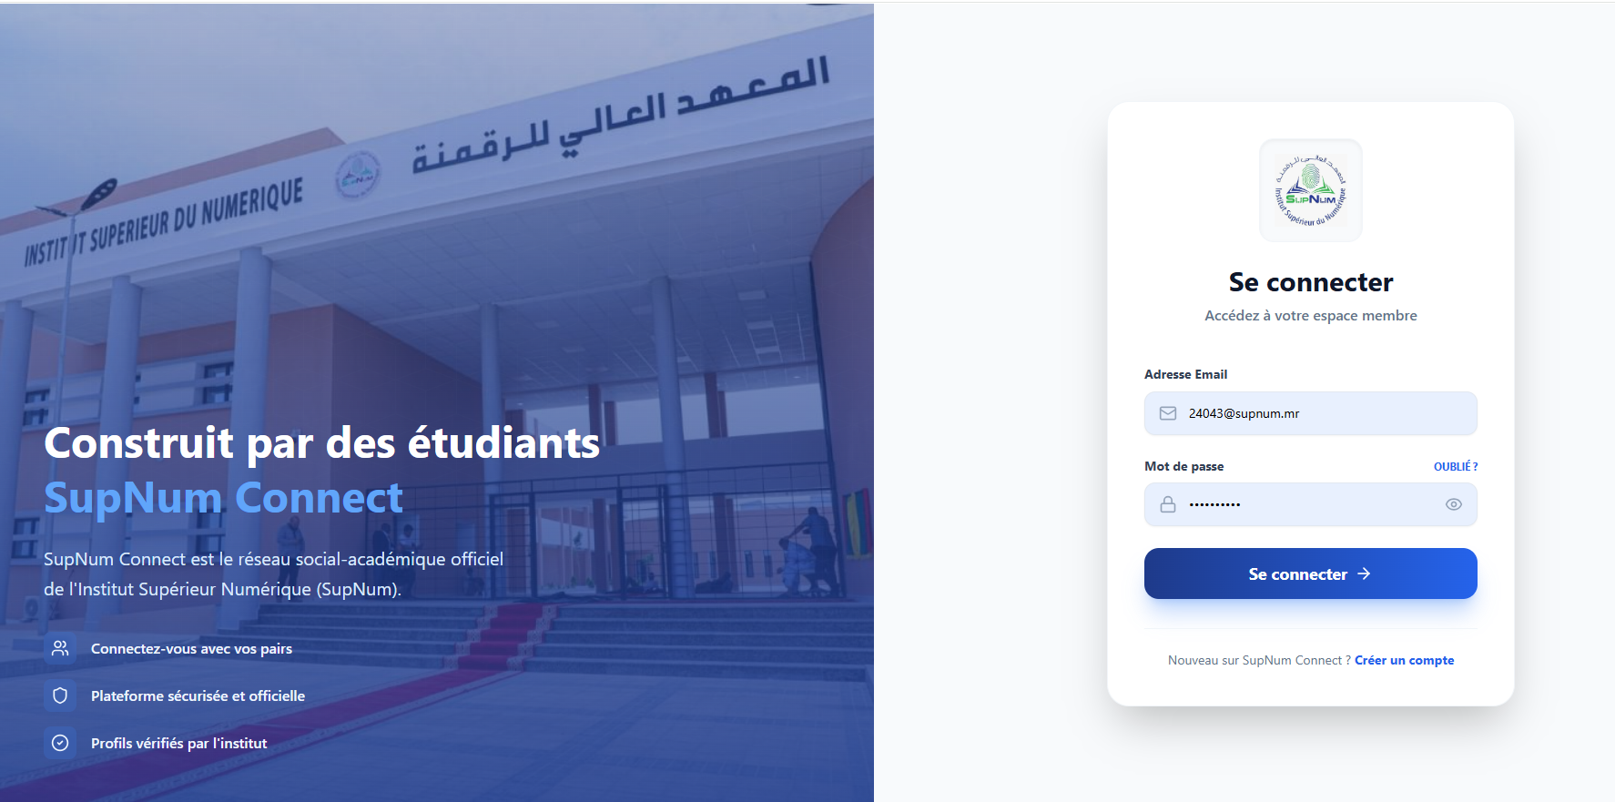

3.2.2 Page d’inscription
Le processus d'inscription est différencié selon le rôle. Outre les informations classiques (Nom, Email, Mot de passe), le système impose l'utilisation du domaine @supnum.mr.
Pour les Alumnis, un workflow de validation est déclenché : après validation du formulaire, le compte reste en attente de vérification administrative, empêchant toute interaction prématurée avec les étudiants.

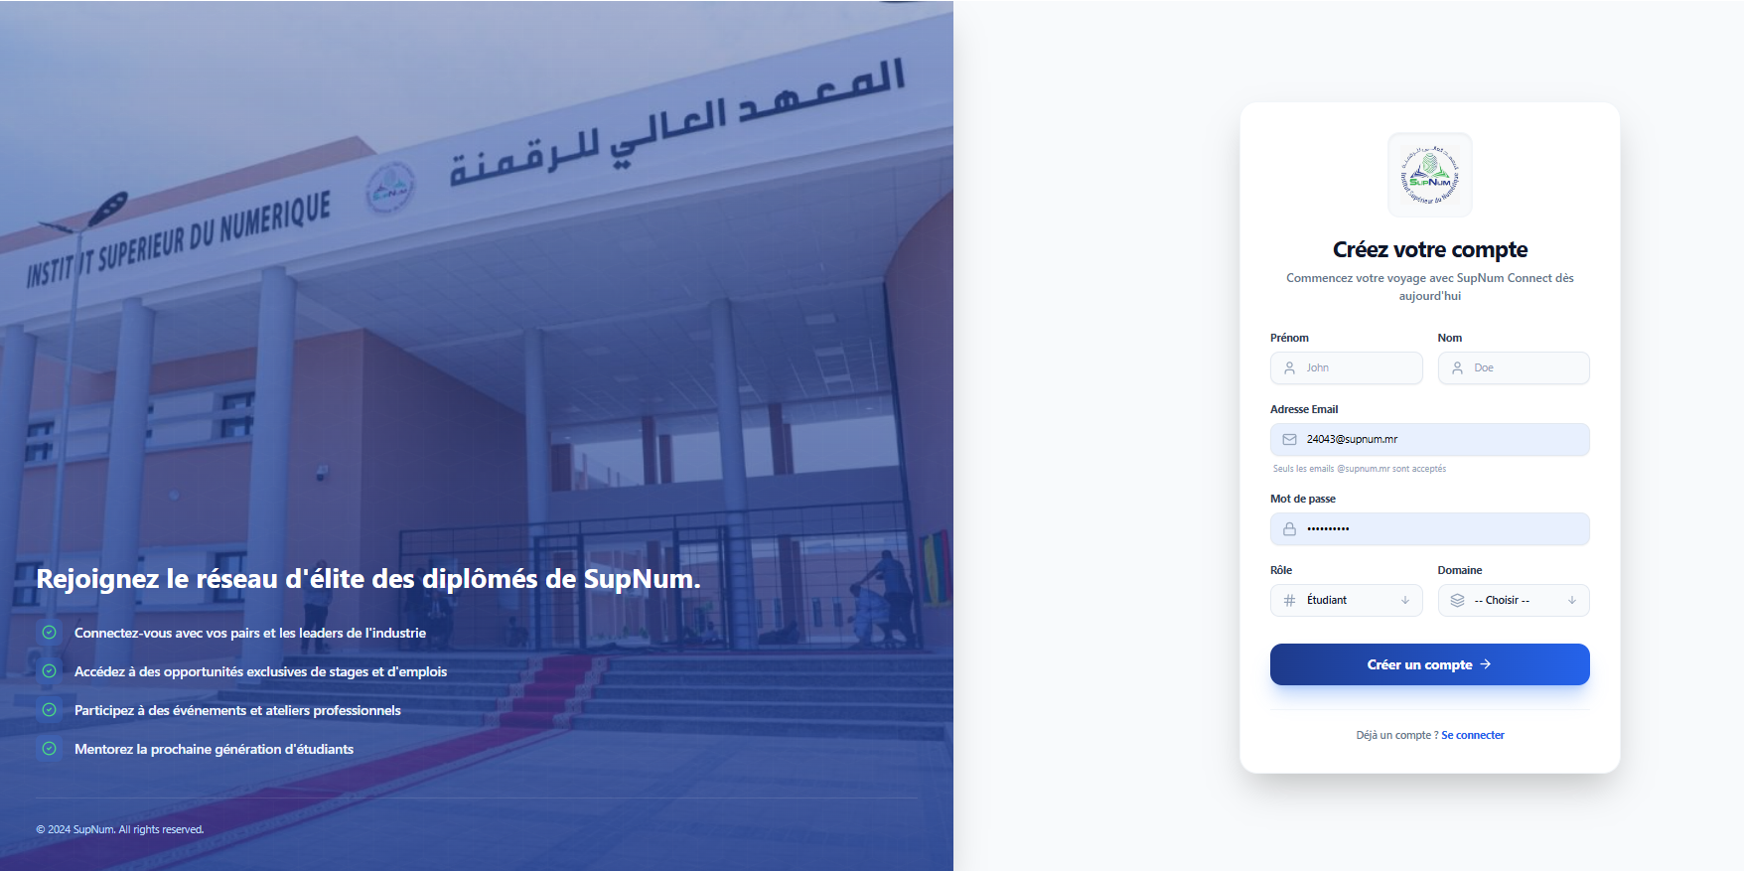

3.2.3 Tableau de Bord (Dashboard)

Point d'entrée principal après la connexion, il offre une vue synthétique de l'activité. Pour l'admin, il affiche le nombre total d'utilisateurs, les offres actives et les validations en attente. Pour les étudiants, il met en avant les dernières offres publiées et les événements à venir pour ne rater aucune opportunité.

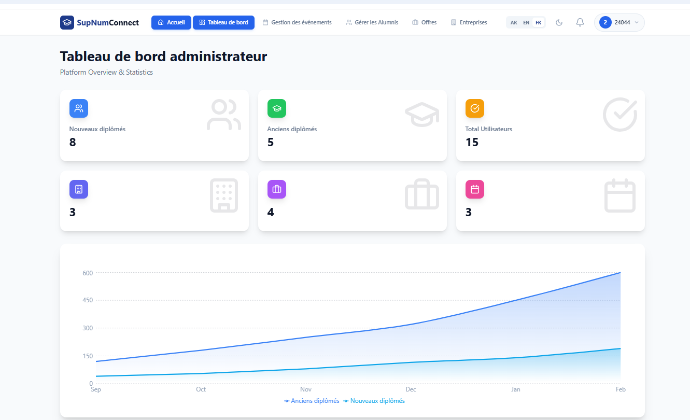

3.2.4 Système de Gestion des Carrières (Gestion des Offres)

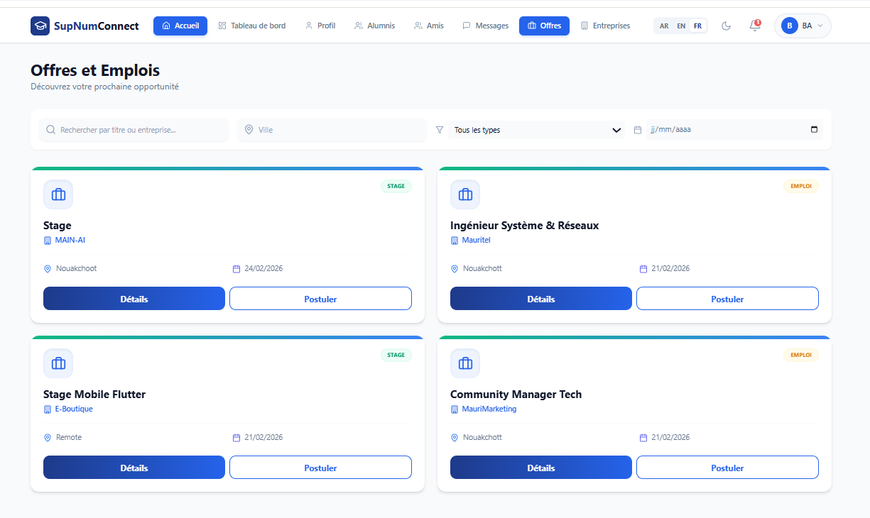
Véritable plateforme de recrutement interne, cette page gère le cycle de vie complet d'une offre. Elle permet la création d'annonces détaillées (titre, description, type de contrat, localisation). Un moteur de recherche multicritère permet aux étudiants de filtrer les offres par spécialité (DWM, RSS, etc.), rendant la recherche de stage extrêmement efficace par rapport aux méthodes traditionnelles.

3.2.5 Page de Gestion des Utilisateurs

Cette page regroupe l'ensemble de la base de données utilisateurs. Pour l'administrateur, elle sert d'outil de contrôle (modification de rôles, bannissement). Pour l'étudiant, elle devient un annuaire professionnel puissant permettant de retrouver des anciens élèves par promotion ou par entreprise, facilitant ainsi les démarches de réseautage spontané.
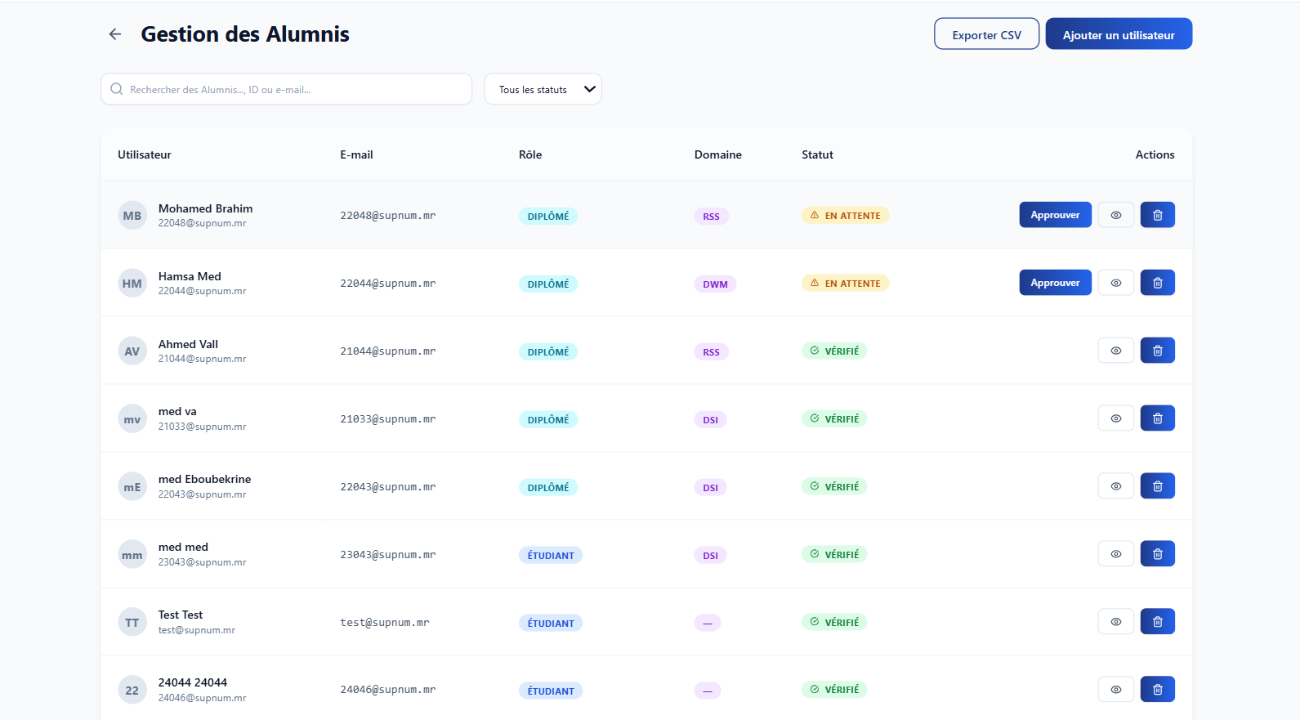

3.2.6 Centre de Gestion des Événements

L'application propose une interface robuste pour la gestion de l'événementiel au sein de SupNum. Qu'il s'agisse de webinaires techniques, de challenges de code ou de rencontres avec des entreprises, chaque événement possède sa fiche dédiée. Un système de statuts (En attente, Validé) assure que seuls les événements approuvés sont visibles par le grand public

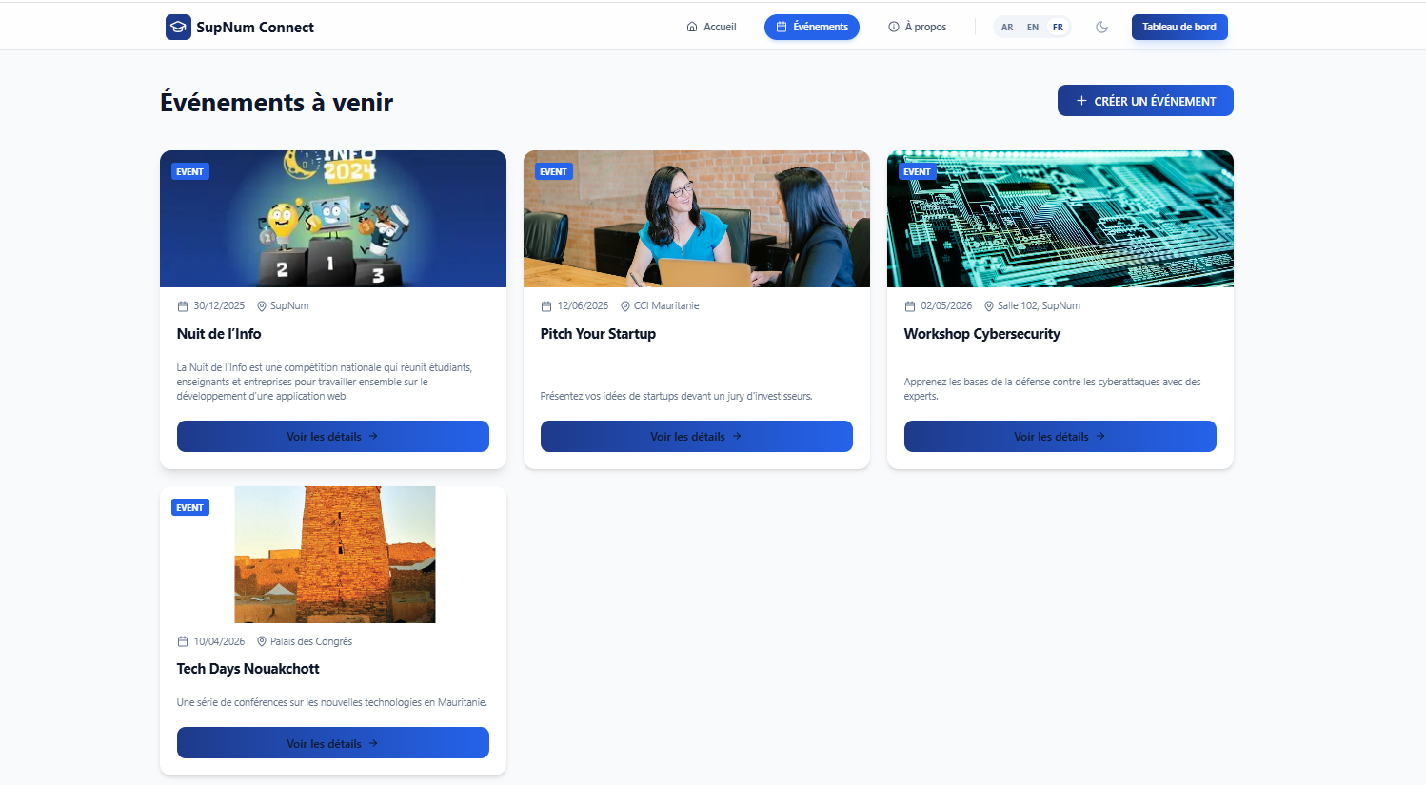

3.2.9 Messagerie Collaborative et Groupes de Discussion

Pour favoriser l'entraide, un module de communication en temps réel a été intégré. Il permet des échanges privés entre deux membres (ex: un étudiant demandant conseil à un Alumni) ou au sein de groupes basés sur des technologies ou des centres d'intérêt communs (Intelligence Artificielle, Cybersécurité, etc.). Ce module supporte l'envoi de messages textuels et d'images.

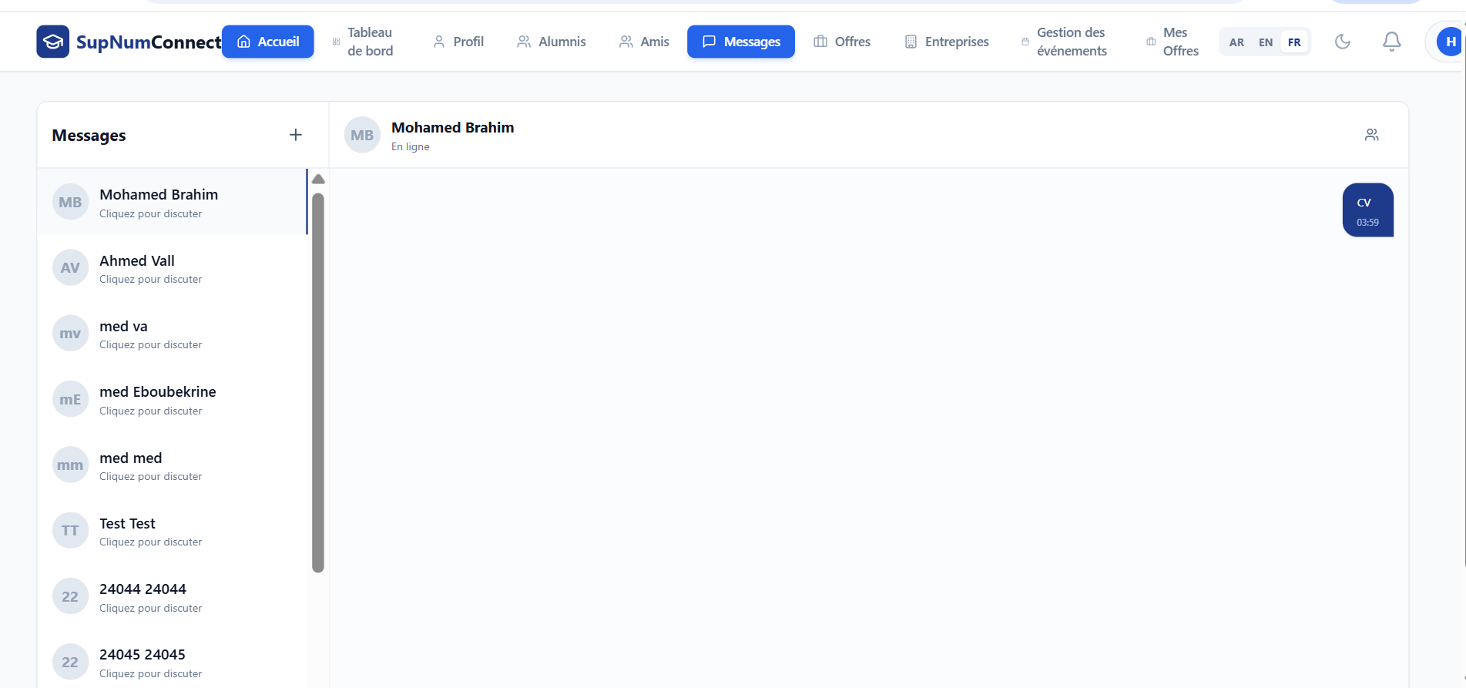

3.2.10 Profil Utilisateur et Portfolio Numérique

Cet espace personnel permet à l’utilisateur de gérer ses informations personnelles et de consulter les détails liés à son compte. Accessible uniquement après authentification, cette page garantit la sécurité et la confidentialité des données utilisateur.
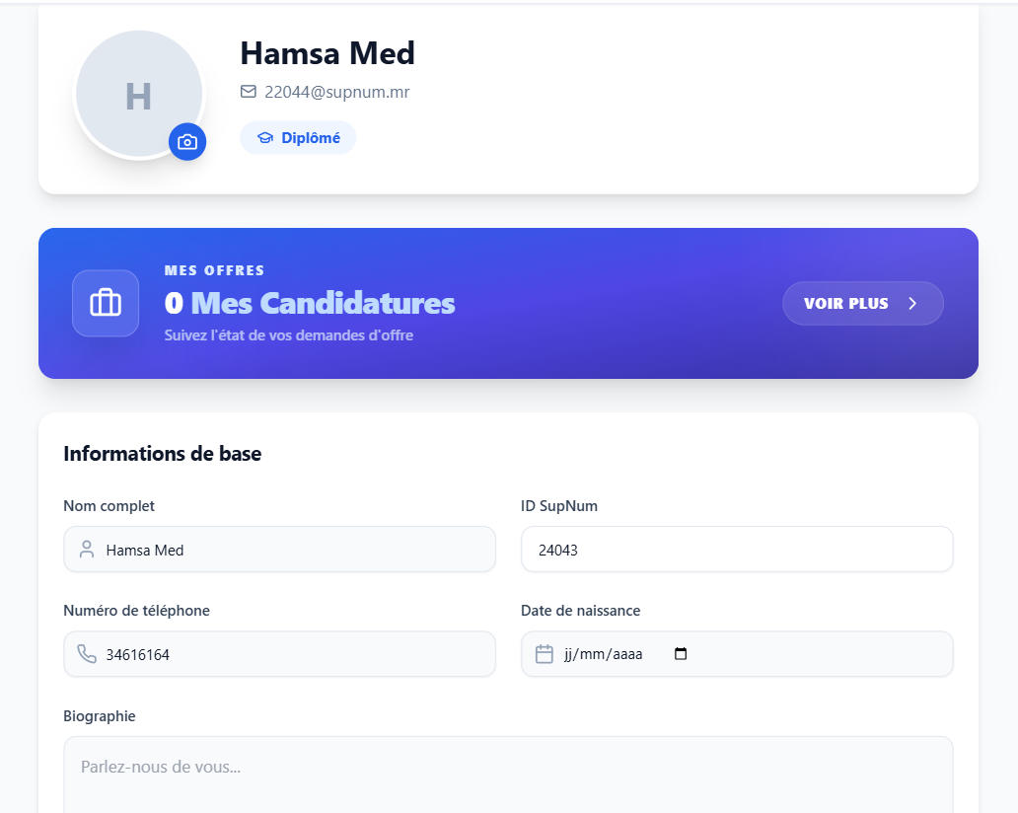

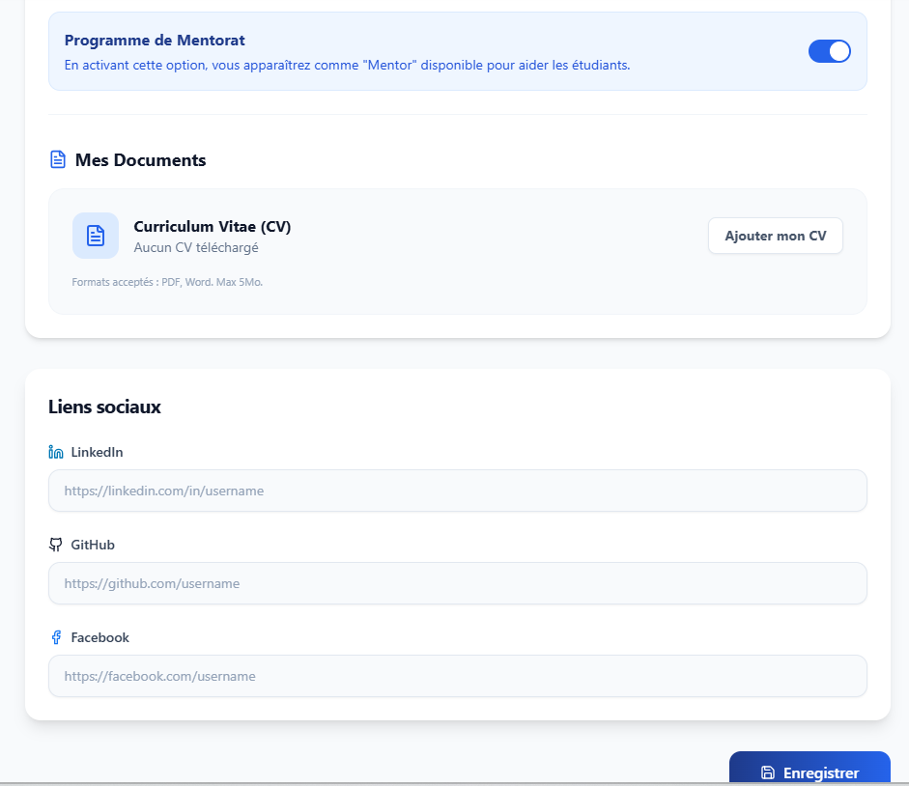

Conclusion

La réalisation de Gestion des Alumnis à SupNum a été pour notre équipe une aventure technologique et humaine sans précédent. Ce projet nous a permis de transcender le cadre théorique de nos cours pour nous confronter aux réalités du génie logiciel : de la modélisation complexe d'une base de données relationnelle à l'optimisation des performances frontend.
Nous sommes fiers de livrer une plateforme qui n'est pas seulement un outil de gestion, mais un véritable vecteur social pour l'Institut Supérieur du Numérique. SupNum Connect est désormais le garant de la continuité entre les générations d'étudiants, favorisant l'entraide et l'excellence professionnelle.
Perspectives de Développement futur
Bien que la plateforme soit pleinement opérationnelle, nous avons identifié plusieurs axes d'évolution pour les versions futures :
- Algorithme de Matching IA : Développer un système d'intelligence artificielle capable de suggérer automatiquement des mentors aux étudiants en fonction de leurs projets de fin d'études.
- Version Mobile Native : Utiliser React Native pour offrir une accessibilité "tout terrain" et des notifications instantanées via smartphone.
- Portail Entreprises : Créer un accès dédié aux recruteurs externes pour poster directement des offres sur le réseau SupNum.

Références et ressources utilisées :
Références et ressources utilisées :
- Documentation React.js v18
- Node.js Documentation API
- Standard ISO/IEC 9075 pour SQL
- Cours de Conception de Systèmes d'Information (PI- S3)
Webography (Page 26)
- Documentation Officielle React : https://react.dev/ (Consulté en 2025)
- Sécurité et JWT avec Node.js : https://jwt.io/introduction/
- Framework de Design Tailwind CSS : https://tailwindcss.com/docs
- Référence SQL MySQL 8.0 : https://dev.mysql.com/doc/refman/8.0/en/
- Bibliothèque Iconographique Lucide : https://lucide.dev/
- Tool, https://vertabelo.com

